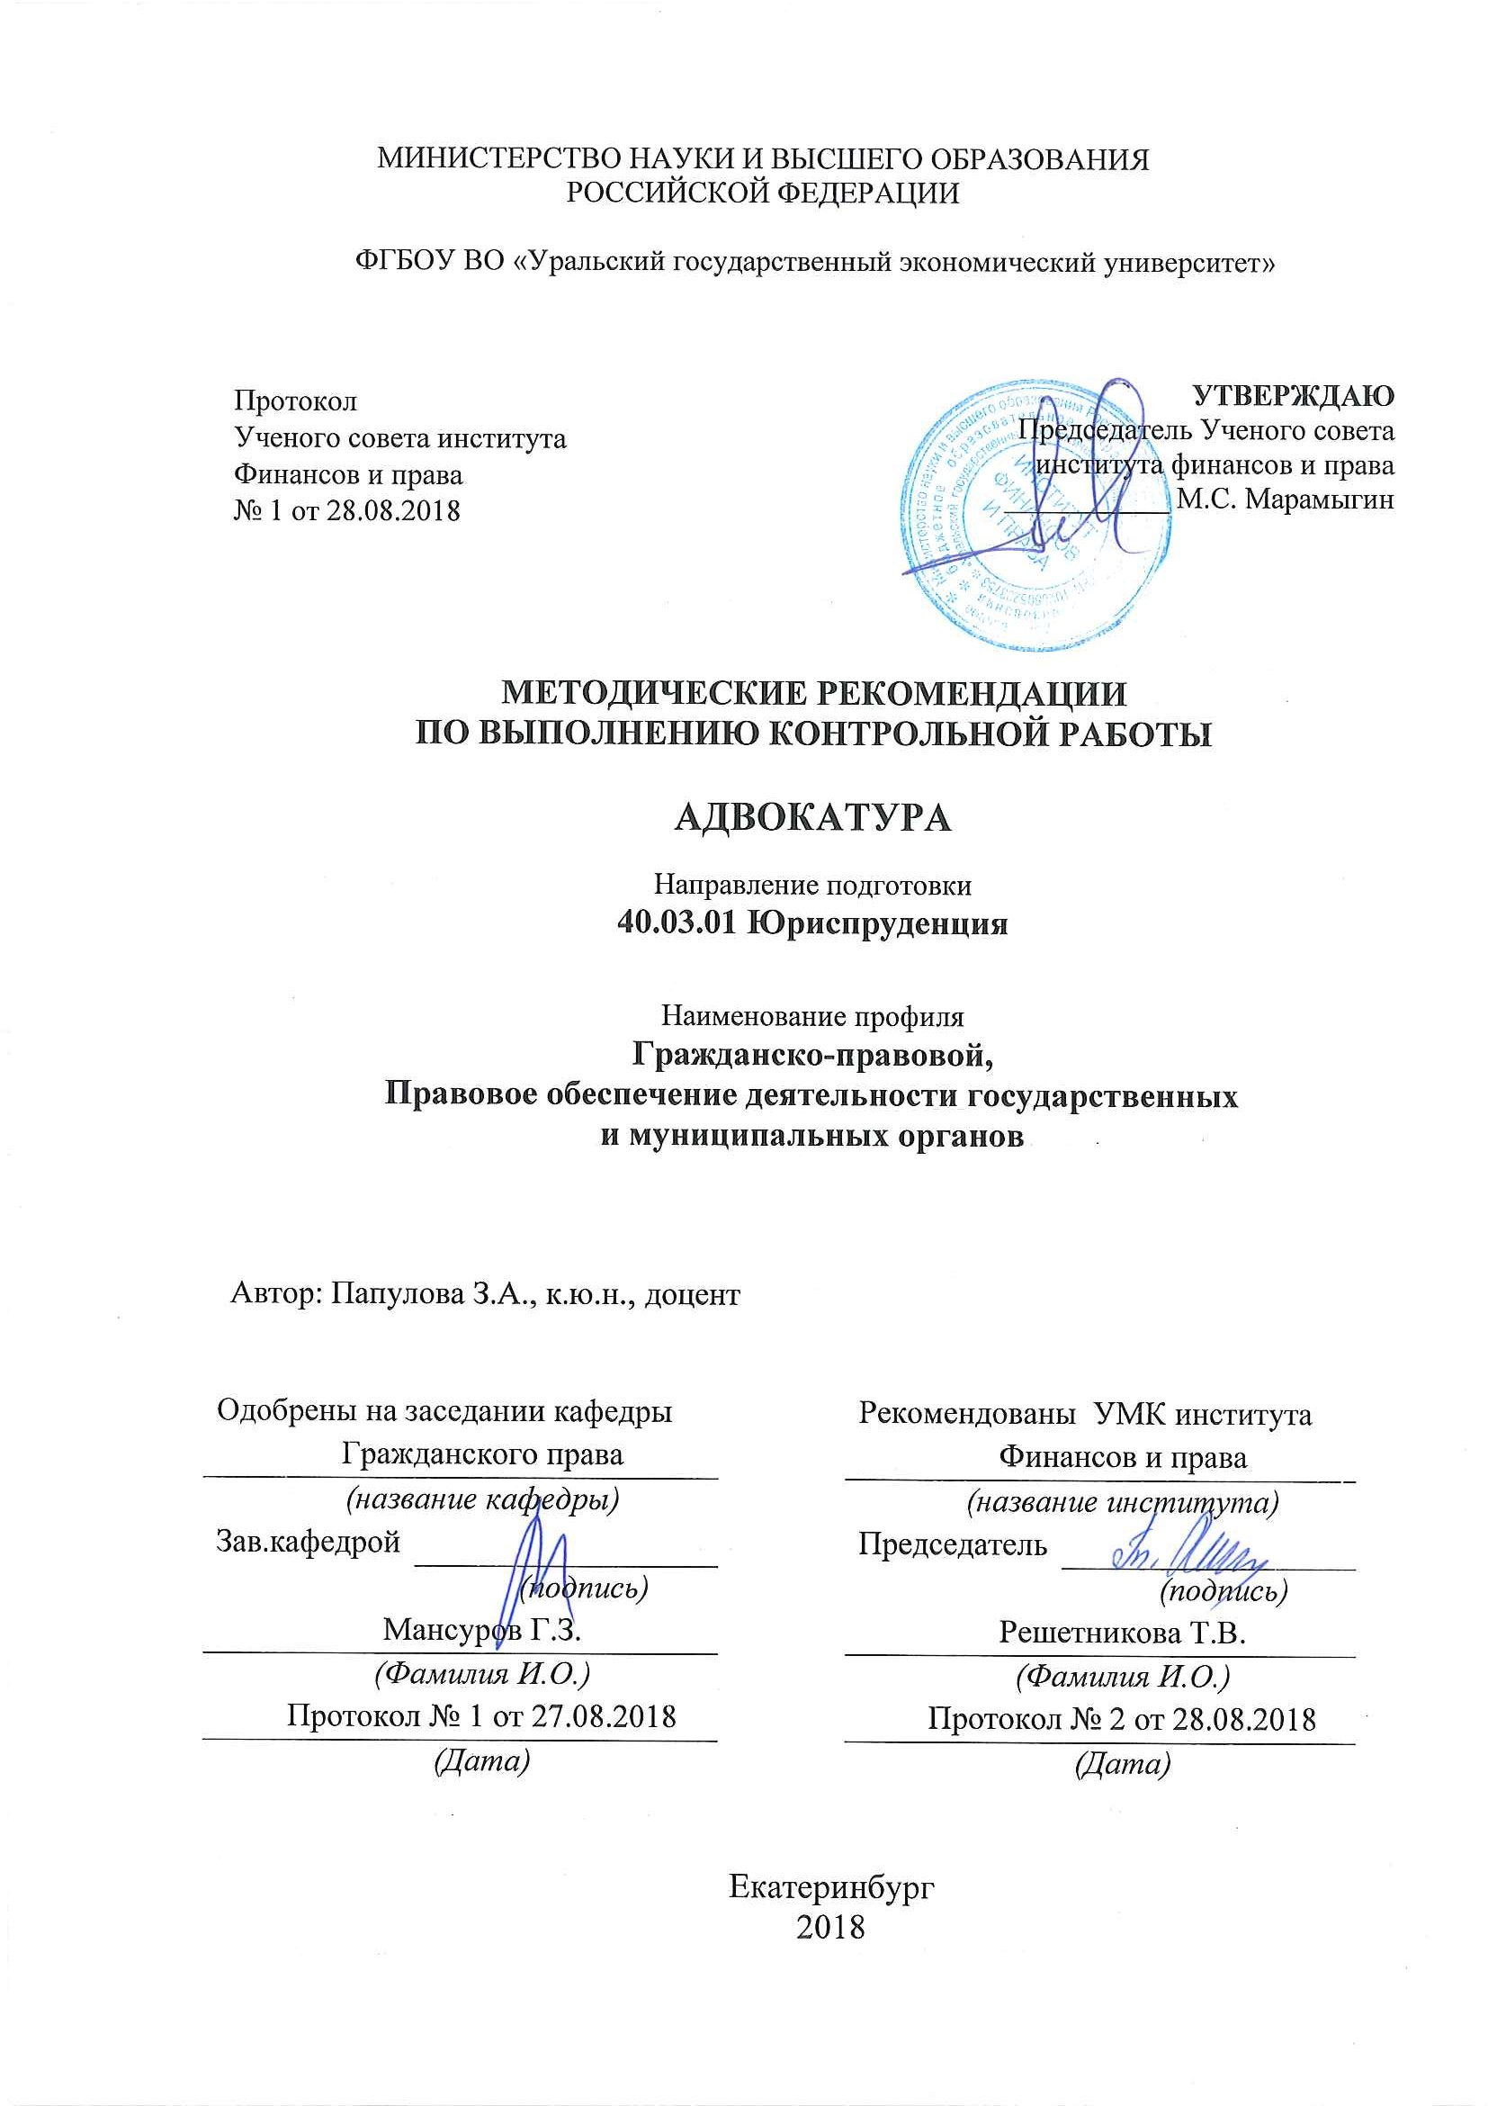

Методические рекомендации по выполнению контрольной работы

1. Общие положения
В соответствии с учебным планом студенты заочной формы обучения направления подготовки 40.03.01 «Юриспруденция» в процессе изучения курса «Адвокатура» должны выполнить контрольную работу, которая является важной формой самостоятельной работы студентов. Она способствует углубленному изучению соответствующих тем курса. Ее цель – оказать помощь студентам в изучении дисциплины Адвокатура, проверить усвоение ими отдельных вопросов курса, умение самостоятельно работать с литературой, анализировать конкретные правовые ситуации и давать со ссылкой на соответствующие нормативно-правовые акты аргументированные ответы на поставленные в задачах вопросы.
При подготовке контрольной работы студент должен:
- научиться работать с юридической литературой, проявляя при этом творческий подход к изучаемому материалу;
- усвоить основные теоретические положения и содержание нормативных правовых актов;
- выработать собственную точку зрения и умение применять положения нормативно-правовых актов к конкретным событиям и явлениям реальной жизни;
- самостоятельно, последовательно, аргументировано излагать изученный материал.
Тематика контрольных работ посвящена актуальным проблемам адвокатской деятельности. Правильное решение задач и ответы на теоретические вопросы составляют содержание и главную задачу выполнения данного вида учебного задания.
Контрольная работа имеет целью систематизировать, углубить и закрепить теоретические знания и практические навыки, научить студентов самостоятельно применять их при решении служебных обязанностей по полученной специальности.
Подготовка контрольной работы включает изучение нормативной и учебной литературы по соответствующей теме; решение поставленных задач и разработку процессуальных документов; оформление контрольной работы и ее представление на проверку.
Содержание контрольной работы должно отражать умение студента пользоваться законом, самостоятельно работать с рекомендованной литературой, творчески ее осмысливать, юридически грамотно и логически последовательно излагать свои мысли. Решение задач должно быть развернутым и аргументированным, основываться на конкретных нормах права. При этом ссылка на нормативный акт должна содержать его полное наименование (или общепринятое сокращение), в статье должны быть указаны пункт, часть, кем и когда акт утвержден, где опубликован.
Контрольная работа выполняется по вариантам, студенты соответствующих фамилий вправе выбрать один из предложенных вариантов:
Начальная буква фамилии студента | Номер варианта контрольной работы
А - Д | 1
Е - К | 2
Л - П | 3
Р - У | 4
Ф - Я | 5

Контрольная работа, выполненная не по соответствующему варианту, возвращается студенту без рецензирования.

2. Рекомендации по выполнению работы
Контрольная работа состоит из теоретических вопросов, касающихся теории адвокатской деятельности и адвокатуры, а также одной практической задачи. Выполняя работу, необходимо решить практическую задачу с помощью соответствующих нормативно-правовых актов и ответить на теоретические вопросы.
Приступая к выполнению работы, необходимо, прежде всего, внимательно ознакомиться с заданиями своего варианта контрольной работы, выяснить, к какой теме курса относятся предлагаемые задания, подобрать соответствующие нормативно-правовые акты и комментарии к ним, литературу, проверить, действует ли выбранный нормативно-правовой акт, вносились ли в него изменения и дополнения. При этом надо использовать программу, рекомендуемые учебники, специальную литературу и официальные источники опубликования нормативно-правовых актов. Необходимые для выполнения контрольной работы нормативно-правовые акты можно найти в официальных изданиях: Собрание законодательства Российской Федерации, Бюллетень нормативных актов федеральных органов исполнительной власти, Российская газета. Кроме того, желательно использовать информационно-правовые системы «КонсультантПлюс», «Гарант».
Решение задачи должно излагаться подробно со ссылками на конкретные нормативно-правовые акты (указать пункт, статью, название акта). При этом очень важно обращаться непосредственно к первоисточникам, а не воспроизводить правовые акты по учебной и популярной литературе. Недопустимо дословное переписывание текста учебников, учебных пособий и других литературных источников.
К решению задач студенты должны подходить творчески. Помимо контрольных вопросов, приведенных в них, необходимо уметь отвечать и на другие вопросы, вытекающие из задачи. В заключении должны быть сделаны четкие выводы.
Прежде чем приступить к решению конкретной задачи, нужно внимательно ознакомиться с ее условием. При этом в задачу не следует вводить дополнительные данные, основанные на различных предположениях.
В решении задачи необходимо проанализировать все факты и отношения, рассматриваемые в ее условии, и дать им обоснованную юридическую квалификацию (оценку) со ссылкой на нормы права, регулирующие эти отношения. При этом необходимо доказать, что именно данная норма права подлежит применению к рассматриваемым отношениям. Окончательные выводы по задаче должны быть конкретными и однозначными.
Студент должен внимательно прочитать задачу, уяснить ее фабулу и поставленные контрольные вопросы, определить главный вопрос. Затем надо определить какие обстоятельства в данной ситуации являются решающими для принятия решения, основанного на законе.
Последовательность вопросов для раскрытия существа правоотношения в задаче и соответствующей юридической оценки может быть следующая. Первоначально надо поставить перед собой вопросы: что произошло, т.е. каким юридическим фактом (действием, бездействием, событием) вызвано данное правоотношение, по поводу чего и между кем оно возникло (объект и субъект правоотношения). Выяснив это, студент может отыскать нужный нормативно-правовой акт. Далее студенту необходимо сопоставить нормы, содержащиеся в нормативно-правовом акте, с проблемой, поставленной в задаче.
Применив нормы права, студент должен дать толкование данного случая и предложить свой вариант его решения. Если правильных вариантов несколько, нужно обосновать каждый.
Независимо от указанного в задаче времени совершения юридических действий и возникновения фактов решение должно основываться на законодательстве, действующем на момент решения задачи.
Ответ на задачу должен быть аргументированным, четким и полным, со ссылкой на соответствующие статьи, пункты закона, иных нормативно-правовых актов.
Чтобы исключить при решении задач наиболее часто встречающиеся ошибки, обратите внимание на следующее:
1. Необходимо использовать нормативно-правовые акты, действующие в момент решения задачи, а не утратившие свою юридическую силу.
2. Не следует приводить в качестве решения задачи (ответа на задачу) текст нормативно-правового акта (правовой нормы), следует делать только ссылку на пункт, статью акта.
3. В ходе решения задачи необходимо оперировать основными правовыми категориями.
4. Решение задачи должно соответствовать поставленным вопросам.
Необходимо учитывать правила оформления правовых документов. Существуют как общие требования к оформлению правовых документов, так и специальные требования, предъявляемые к оформлению документов. При оценке документа учитывается соблюдение требований законодательства по его форме и содержанию, а также аргументированность, логика в изложении, способность заявлять законные требования и делать правильные выводы. Главным в подготовке документов является самостоятельность.

3. Оформление работы
Работа должна содержать: титульный лист; план (содержание); решение задач; текст юридических документов и список литературы.
На титульном листе работы помещается название университета, кафедры, дисциплины, по которой выполняется работа, номер варианта, а также фамилия исполнителя, группа и фамилия научного руководителя.
План (содержание) помещается в начале работы с указанием страниц расположения разделов.
Основная часть работы содержит условия задач и их решение с анализом действующего законодательства, а также текст заданных теоретических вопросов.
Список источников включает нормативно-правовые акты, акты применения права, теоретические источники.
Работа выполняется в печатном виде, шрифт - 14, интервал – 1,5, на одной стороне листа с полями. Листы должны быть пронумерованы, со следующими полями: левое - 30 мм; правое - 15 мм; верхнее - 20 мм; нижнее - 20 мм. Шрифт в работе Times New Roman. Абзац начинается с отступом в 1,25 см.
Разрешается использовать компьютерные возможности акцентирования внимания на определениях, терминах шрифты разной гарнитуры.
Все страницы работы должны быть пронумерованы, включая список использованной литературы. Список литературы необходимо начинать с нормативно-правовых актов, располагая их по юридической силе в порядке убывания (Конституция Российской Федерации, федеральные конституционные законы, федеральные законы, указы Президента Российской Федерации, постановления Правительства Российской Федерации, приказы, распоряжения и т.п. нормативно-правовые акты федеральных органов исполнительной власти, законы субъектов Российской Федерации, нормативно-правовые акты органов исполнительной власти субъектов Российской Федерации, муниципальные правовые акты). В списке нормативно-правовых актов следует указывать официальный источник их опубликования, например:
- Конституция Российской Федерации от 12.12.1993 г. [Электронный ресурс]. - Доступ из справочно-правовой системы «КонсультантПлюс». - Режим доступа: http://www.consultant.ru.
- Гражданский кодекс Российской Федерации, ч. 1 [Электронный ресурс]: Федеральный закон РФ от 30.11.1994 г. № 51-ФЗ - Доступ из справочно-правовой системы «КонсультантПлюс». - Режим доступа: .
- Гражданский кодекс Российской Федерации, ч. 2 [Электронный ресурс]: Федеральный закон РФ от 26.01.1996 г. № 14-ФЗ // Собрание законодательства РФ. - 1996. - № 5. - Ст. 1110-1296.
После нормативно-правовых актов в алфавитном порядке (по первой букве фамилии автора книги или статьи) располагаются остальные литературные источники, материалы Internet с указанием адреса сайта, например,

6. Белов, Г.В. Безопасность бизнеса [Текст]: Учеб. пособие. - М.: ИКЦ «Академкнига», 2007. – 321 с.
В списке источников применяется сквозная нумерация.

4. Оценка работы
Контрольная работа должна быть сдана на проверку не позднее, чем за один месяц до начала сессии. Более поздняя сдача контрольной работы может повлечь за собой недопуск к зачету. Лучше сдать контрольную работу как можно раньше, чтобы в случае незачета у студента было время для ее переработки и повторного представления на проверку.
Получив проверенную контрольную работу, студент обязан внимательно ознакомиться с рецензией научного руководителя, с замечаниями, сделанными в тексте работы, и исправить допущенные недостатки.
В тех случаях, когда работа не зачтена, направляя ее после доработки на рецензирование, необходимо приложить рецензию на не зачтенную работу.
При проверке контрольной работы учитываются понимание существа вопросов контрольной работы, знание фактического материала, его соответствие действующим нормативно-правовым актам, полнота и достаточность раскрытия вопросов, умение логично и ясно изложить материал.
По качеству контрольной работы преподаватель судит об усвоении студентом изучаемых тем, делает замечания и пожелания по процессу изучения дисциплины.
Контрольная работа оценивается по формуле «зачтено», «не зачтено», в случае применения бально-рейтинговой системы может быть выставлена оценка.
Контрольная работа может быть зачтена при условии, что она выполнена с соблюдением распределения вариантов, написана самостоятельно, с учетом действующего законодательства.
Получив зачёт (или оценку) по контрольной работе, студент допускается к сдаче экзамена.

Варианты контрольной работы

II вариант

- Обеспечение конституционного права каждого на получение квалифицированной юридической помощи;
- Порядок и условия приобретения, приостановления и прекращения статуса адвоката.
Задача
Совет адвокатской палаты субъекта РФ по результатам рассмотрения дисциплинарного производства лишил гражданина Баранова статуса адвоката на основании того, что он, помимо осуществления адвокатской деятельности, является учредителем Общества с ограниченной ответственностью, что противоречит нормам Федерального закона «Об адвокатской деятельности и адвокатуре в РФ».
Правомерно ли такое решение? Вправе ли адвокат заниматься иными видами оплачиваемой деятельности, помимо оказания юридических услуг, не приостанавливая и не прекращая статус адвоката? Может ли гражданин Баранов М.П. обжаловать данное решение в суд?
Ответ обоснуйте ссылками на нормативные источники и судебную практику.

